
2023年 9月29日
株式会社ホビージャパン
ホビージャパンMOOK
暴太郎戦隊ドンブラザーズ
特写写真集 縁
2023年9月29日(金)発売
株式会社ホビージャパン（本社：東京都渋谷区、代表取締役社長：松下大介）は、大人気作『暴太郎戦隊ドンブラザーズ』の特写写真集「暴太郎戦隊ドンブラザーズ特写写真集 縁」を2023年9月29日(金)より全国書店で発売いたします。

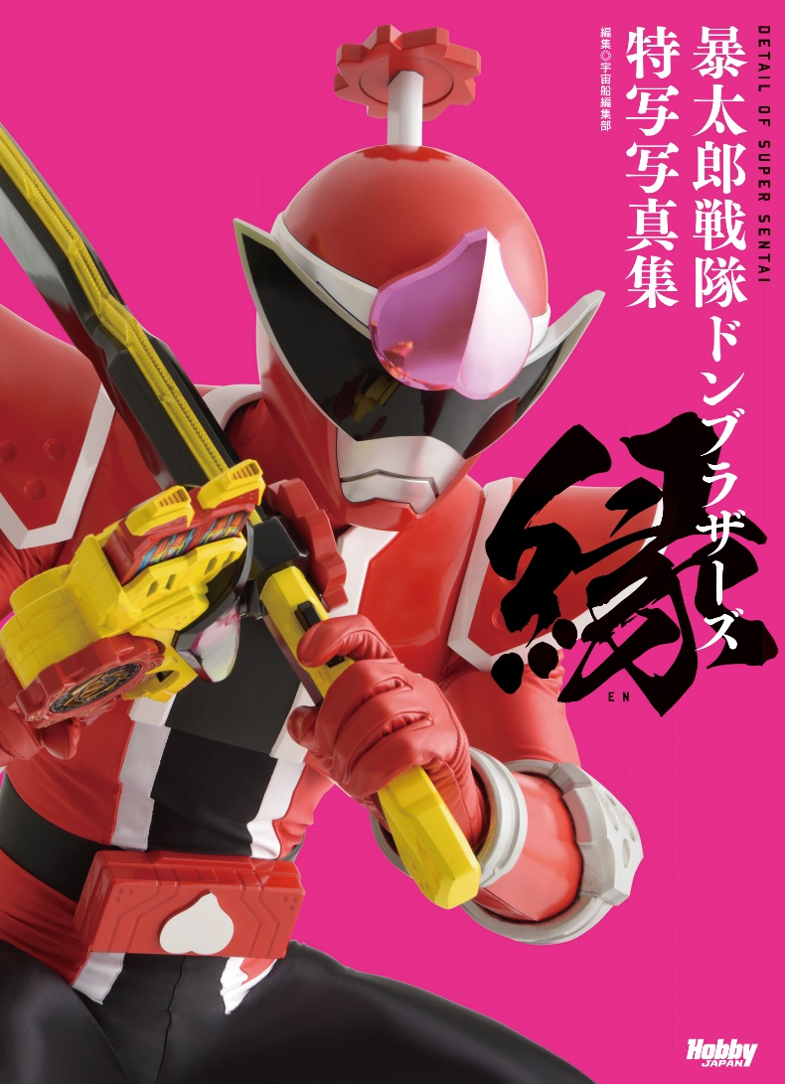
ドンブラザーズロスのお供たち！！ しかと見よ！！
スーパー戦隊シリーズ『暴太郎戦隊ドンブラザーズ』の特写写真集「暴太郎戦隊ドンブラザーズ特写写真集 縁」が9月29日(金)に発売！
スーパー戦隊シリーズ史上屈指の大人気作『暴太郎戦隊ドンブラザーズ』に登場したドンブラザーズや脳人など全ヒーローとドンオニタイジン、ゴールドンオニタイジン、虎龍攻神（トラドラゴンジン）などロボのスーツを撮り下ろし！！ 特にロボットの特写は初めての試み！！ これも様々な「縁」に導かれた『ドンブラザーズ』ならではのトピックだ！！ 2022年、日本中の、いや世界中の特撮ファンを熱狂させた『ドンブラザーズ』の魅力は何だったのか？ その謎を解く鍵にひとつはヒーロー、ロボのデザイン、造形にあり！！
近くば寄って目にも見よ！！
【掲載キャラクター】
ドンモモタロウ／ゴールドンモモタロウ／サルブラザー／オニシスター／イヌブラザー／キジブラザー／ドンドラゴクウ／
ドントラボルト／ドンムラサメ／ドンロボタロウ／サルブラザーロボタロウ／オニシスターロボタロウ／ドンオニタイジン／
ゴールドンオニタイジン／虎龍攻神／ソノイ／ソノニ／ソノザ／ソノシ／ゼンカイザーブラック

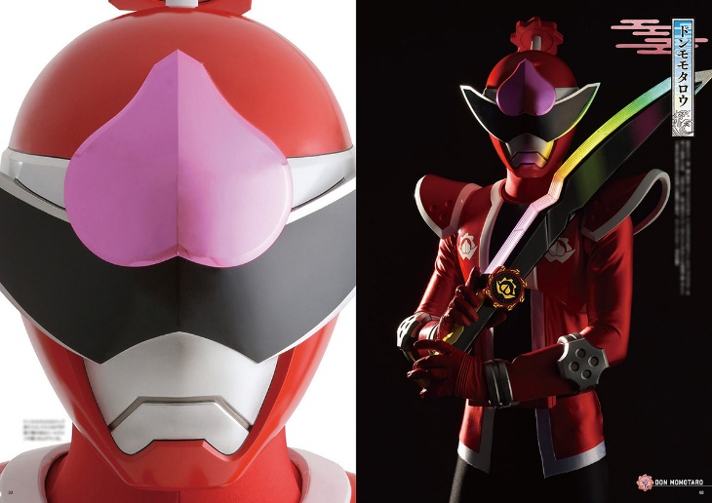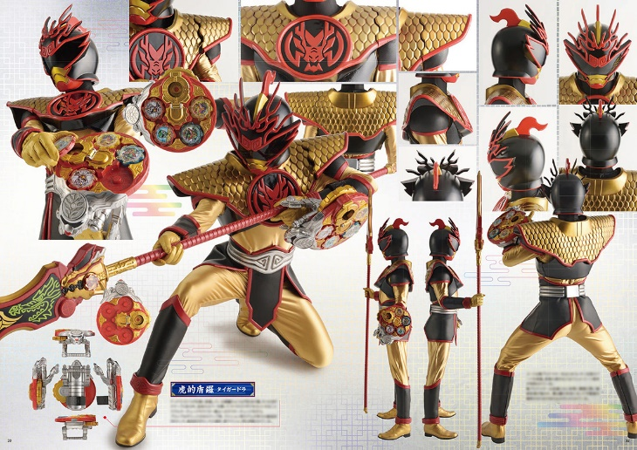
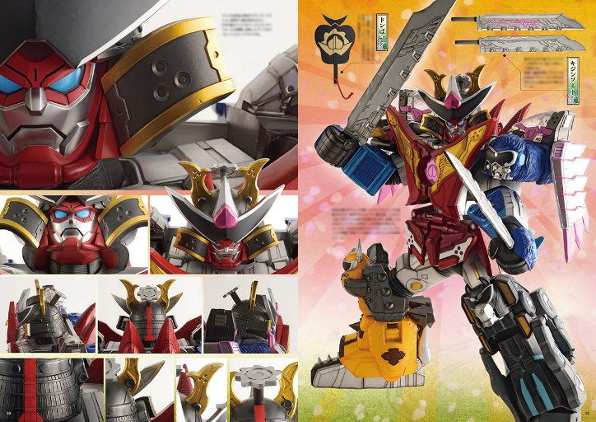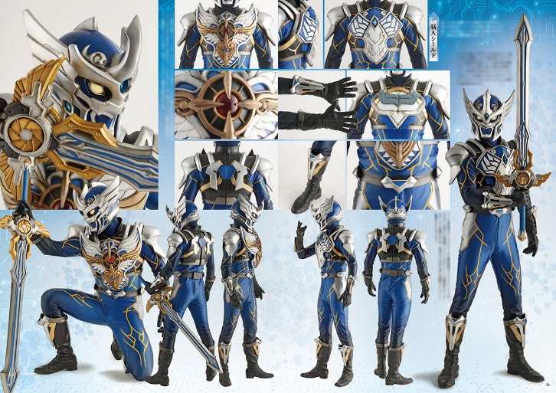

【商品情報】
暴太郎戦隊ドンブラザーズ特写写真集 縁
●発売日：2023年9月29日(金)発売
●定価：3,850円（本体3,500円＋税10%）
●ISBNコード：978-4-7986-3255-1
●JANコード：9784798632551
●判型：A4判 平綴じ
●発売元：ホビージャパン

【権利表記】
©テレビ朝日・東映AG・東映

【プレスリリースに関するお問い合わせは下記まで】
株式会社ホビージャパン 広報宣伝課 並木・有賀・岡本
〒151-0053 東京都渋谷区代々木 2-15-8 E-mail：pr@hobbyjapan.co.jp
TEL：03-5304-9115 URL：http://hobbyjapan.co.jp/

